bacenR: pacote em R para download e tratamento de dados do Banco Central do Brasil

Ricardo Theodoro¹*; Walter Mesquita Filho²

¹ Universidade de São Paulo. Doutorando em Controladoria e Contabilidade. Avenida Bandeirantes, 3900 – Monte Alegre; 14040-905 Ribeirão Preto, São Paulo, Brasil
² Pecege. Professor Orientador. Parque Tecnológico, Rua Cezira Giovanoni Moretti, 600 – Santa Rosa; 13418-Piracicaba, São Paulo, Brasil

*autor correspondente: rtheodoro@usp.br

Bacenr: pacote em R para download e tratamento de dados do Banco Central do Brasil

Resumo
Para que uma pesquisa apresente qualidade, é essencial que os dados utilizados também sejam confiáveis e bem estruturados. O Banco Central do Brasil [Bacen] disponibiliza uma ampla série de dados, cuja coleta manual pode demandar tempo e esforço significativos. Nesse contexto, o pacote bacenR surge como uma ferramenta que facilita o acesso a informações de instituições financeiras disponibilizadas pelo Bacen, sendo elas balanços, dados cadastrais, atos normativos e carteiras de crédito. Seu desenvolvimento foi elaborado de acordo como o processo de criação de um produto, com definição de escopo, viabilidade, definição de prazos e configurações básicas para lançamento, baseado nas boas normas de desenvolvimento de pacotes em R. Atualmente, o pacote conta com uma versão estável disponível no CRAN e uma versão em desenvolvimento no GitHub. Após ser instalado por ao menos 20 pessoas (segundo o CRAN), seu uso demonstra eficiência no processo de download e tratamento de dados, permitindo a obtenção de grandes volumes de informações com poucas linhas de código, o que reduz o tempo dedicado à coleta e amplia o tempo disponível para a análise dos resultados.
Palavras-chave: Bacen; balancete; atos normativos; ifdata; instituições financeiras;

Introdução

A pesquisa acadêmica sobre bancos e cooperativas de crédito depende fundamentalmente do acesso a dados financeiros confiáveis, granulares e atualizados, pois são esses dados que permitem investigar eficiência, desempenho, risco e competitividade dessas instituições dentro do sistema financeiro nacional. De acordo com a Coordenação de Aperfeiçoamento de Pessoal de Nível Superior [CAPES], quantidade de teses e dissertações anuais sobre o tema se expandiu de 37 em 2010 para 64 em 2022.
Diversos estudos já evidenciaram a importância do uso de dados de fontes confiáveis, para testar hipóteses e propor soluções (Bath, 2023; Olmsted, 2024; Hackman et. al, 2024). O uso intensivo de dados provenientes de fontes institucionais, como o Banco Central do Brasil [Bacen], possibilita, por exemplo, pesquisas sobre influências das cooperativas de crédito em taxas de juros, análise de liquidez, avaliação de concentração bancária, fusões e incorporações, entre outras questões relevantes para o ambiente financeiro nacional (Theodoro et al, 2021; Canassa et. al, 2022; Canassa et al, 2022; Bressan et al, 2023).
​Nesse sentido, o Bacen desempenha papel estratégico ao disponibilizar publicamente uma imensa quantidade de dados, abrangendo desde séries históricas até estatísticas específicas de diferentes segmentos do sistema financeiro, incluindo bancos comerciais, cooperativas de crédito, financeiras não bancárias e postos de atendimento. Essa política de dados abertos democratiza o acesso à informação e promove avanços metodológicos em pesquisas acadêmicas, tornando possível a análise descritiva e inferencial com rigor técnico e respaldada pelas melhores práticas da ciência de dados e da estatística aplicada.
​Contudo, apesar da disponibilidade dos dados, a etapa de coleta e tratamento das informações ainda representa um desafio expressivo para pesquisadores, principalmente aqueles com pouca experiência em programação ou automação. O processo manual demanda tempo, atenção, recursos humanos e está sujeito a inconsistências, duplicidades e erros de digitação, especialmente quando se trata da unificação de múltiplas bases, tratamento de formatos distintos e atualização constante de requisitos regulatórios. A literatura evidencia que a etapa de preparação e limpeza dos dados pode consumir até 80% do tempo de análise, tornando inviável a condução eficiente de estudos em larga escala sem ferramentas adequadas (Paton, 2019; Santos et. al, 2025).
​Nesse contexto, o desenvolvimento de um pacote em R especializado para baixar, tratar e organizar dados do Bacen já prontos para análise emerge como uma iniciativa com potencial relevância acadêmica e social. Além de automatizar rotinas de coleta e transformação, um pacote bem documentado, com manual de uso e exemplos concretos, amplia o acesso de pesquisadores com pouca experiência técnica, fomenta trabalhos inovadores e garante que a análise dos dados seja realizada de maneira padronizada e confiável. Isso faz com que o pesquisador possa despender mais tempo analisando os dados do que coletando. Pacotes já existentes como o BacenAPI (Icaro et al, 2025), rbcb (Freitas, 2024) e o BETS (Costa et. al, 2018) (que são focados em dados do IPCA, SELIC, PIB e Débitos do Governo, por exemplo) já demonstram que existe uma necessidade de soluções “open source” para a pesquisa econômica e financeira nacional.
O acesso facilitado aos dados permite que mais pessoas investiguem problemas importantes, contribuam para o avanço do conhecimento e gerem resultados com potenciais de pautar políticas públicas, mesmo sem profundo conhecimento em programação, conforme Theodoro et al (2021), Canassa et. al (2022), Canassa et al (2022) e Bressan et al. (2023). Entretanto, dado a grande disponibilidade de dados pelo Bacen, estes três pacotes não cobrem todos os dados disponíveis, surgindo a necessidade de um pacote para baixar dados como os balanços das instituições financeiras, organizar estes balanços para que facilitar seu uso e baixar as instruções normativas emitidas pela Comissão de Valores Mobiliários [CVM] e disponibilizadas pelo Bacen.
Tendo em vista os pontos apresentados, o objetivo deste trabalho foi criar um pacote em R, nomeado de bacenR, para baixar informações sobre Instruções Normativas que regem a regulação e fiscalização das instituições financeiras, os Balanços e Balancetes das mesmas, informações sobre as carteiras de crédito ativas de cada instituição e dados sobre o endereço das instituições financeiras ativas em cada período, de forma que os dados obtidos sejam facilmente tratados e organizados.

Metodologia

A metodologia adotada fundamentou-se nas orientações de Wickham e Bryan (2023), que descrevem de forma sistemática o processo de concepção e desenvolvimento de pacotes no ambiente R. Complementarmente, utilizaram-se como referência as obras de Grolemund (2014), Marwick et al. (2018a; 2018b), Silge (2018), Wickham (2021) e Wickham et al. (2023). Esses materiais foram essenciais por abordarem diferentes perspectivas de programação em R, enfatizando princípios de boas práticas, reprodutibilidade, testabilidade e legibilidade do código. A apresentação das funções e seus resultados foram baseados em Almeida et al. (2024) e Arel-Bundock et al. (2024), que deram exemplos de como usar as funções criadas e apresentaram os resultados esperados de cada uma delas..
O desenvolvimento do pacote ocorreu em etapas seguindo o que foi apresentado por Wickham e Bryan (2023), que são: 1) Configurações iniciais (ambiente); 2) Componentes do pacote (código, dados e outros); 3) Matadados (descrição, dependências e licença); 4) Testagem; 5) Documentação, e; 6) Manutenção.
Desta forma, como passo inicial, definiu-se o escopo do projeto, contemplando o idioma a ser utilizado, as principais funcionalidades a serem implementadas e o cronograma de execução. Em seguida, criou-se um “GitHub Project” com o propósito de aprimorar a gestão do desenvolvimento, distribuir as tarefas, acompanhar o progresso das implementações e planejar as próximas etapas.
Com a estrutura organizacional estabelecida, iniciou-se a fase de codificação do pacote. As funções previstas tinham como finalidades: (1) realizar o “download” das normas publicadas pelo Banco Central do Brasil e de suas respectivas alterações; (2) extrair o texto integral dessas normas; (3) obter os balanços e balancetes das instituições financeiras; e (4) processar esses dados, preparando-os para posterior análise.
Na sequência, procedeu-se à análise dos componentes estruturais do pacote, que são compostos pelo código-fonte, pelas bases de dados, pelos diretórios e pelas referências bibliográficas, a fim de assegurar sua consistência e coerência interna. Concluída essa verificação, elaboraram-se os metadados, que contemplaram a descrição detalhada do pacote, suas dependências, a estrutura organizacional do projeto conforme as boas práticas de desenvolvimento e a definição da licença de uso. Como, por exemplo, os pacotes que o usuário precisa ter instalado para que o bacenR funcione, são: `dplyr`, `fs`, `glue`, `httr`, `janitor`, `jsonlite`, `lifecycle`, `purrr`, `readr`, `rlang`, `stringr`, `tibble`, `tidyr`, `tools`, `utils` e `xml2`. Além disso, o R precisa estar na versão 4.1 ou superior.
Com a estrutura final consolidada, iniciou-se a fase de testes. Cada função foi submetida a testes individuais com a utilização dos pacotes `testethat` e `devtools`, utilizando diferentes parâmetros com o objetivo de verificar a robustez e o comportamento do código. Os erros identificados foram corrigidos iterativamente, implicando ajustes tanto na codificação quanto na documentação e nas dependências declaradas. Após a aprovação em todos os testes, incluindo o “R CMD CHECK” executado por meio da integração com o “GitHub”, iniciou-se o processo de documentação formal, com a ajuda do pacote `usethis`. Todas as funções foram descritas detalhadamente, com a exposição de seus objetivos, parâmetros, resultados esperados e respectivas fontes de dados, de modo a garantir total transparência e compreensibilidade ao usuário final.
Com o pacote finalizado, procedeu-se à sua disponibilização no “GitHub”, acompanhada de um arquivo README.md contendo instruções para instalação, explicação sobre o funcionamento e exemplos de uso das funções implementadas. A versão lançada, denominada bacenR v0.1.0, foi classificada como versão beta, uma vez que, apesar dos testes realizados, ainda poderiam ser identificados erros residuais. Para ampliar a fase de validação, o pacote foi também divulgado em redes sociais (WhatsApp, Twitter/X e LinkedIn). Com várias pessoas utilizando, foi possível obter feedbacks para a identificar falhas, propor melhorias e definir novas funcionalidades a serem incorporadas. O usuário também pode dar sua opinião, tirar dúvidas e sugerir melhorias através das “issues” do “Github”.
Após os feedbacks, as funções foram ajustadas e novas funções foram adicionadas, seguindo a necessidade dos usuários. Estas novas funções possuíam o objetivo de coletar dados do IFdata sobre as carteiras de crédito ativas das instituições financeiras e o endereço das instituições autorizadas.
Após uma série de testes e melhorias, já na versão 0.3.1, o pacote foi submetido à avaliação do “Comprehensive R Archive Network” [CRAN], repositório oficial da linguagem R, com vistas à sua futura publicação e disseminação formal junto à comunidade científica e técnica.

Resultados e Discussão

Como o primeiro passo foi a criação de um “Github Projects”, a Figura 1 apresenta algumas “issues” criadas para auxiliar na organização e desenvolvimento do pacote. Desta forma o usuário poderá ver se a função que ele precisa já está em desenvolvimento ou se é necessário solicitar. Também é possível que o próprio usuário contribua com com o pacote, criando uma função que precisa e compartilhando para que outras pessoas possam utilizar.
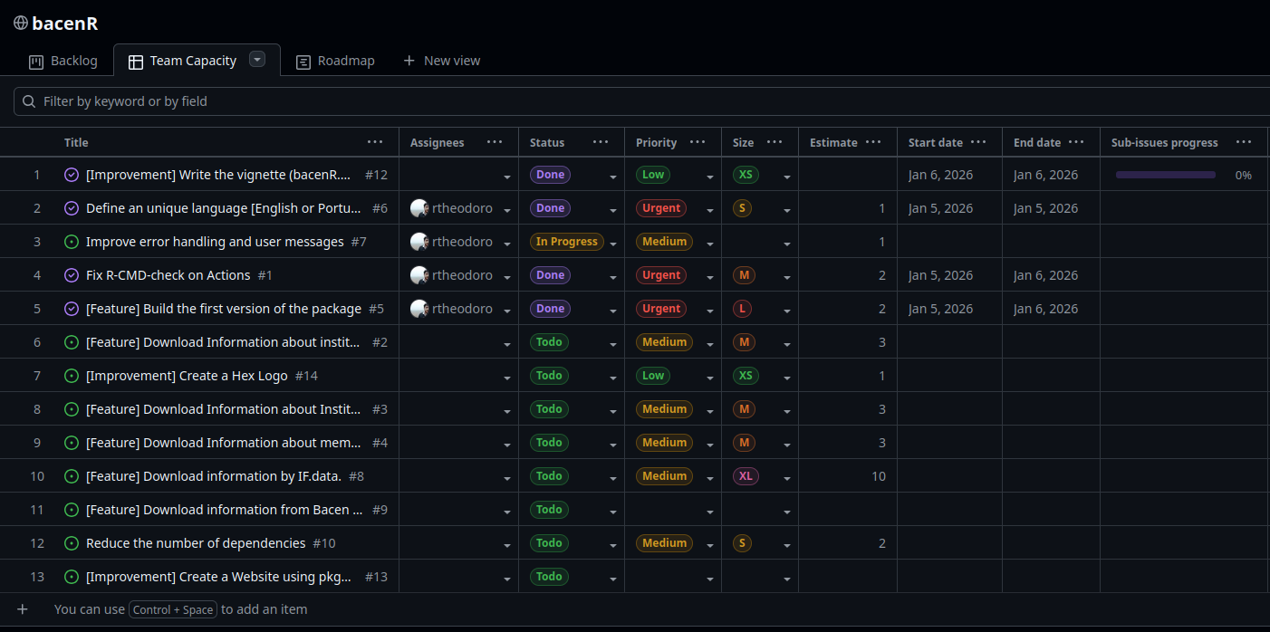
Figura 1. Tabela de atividades do projeto no “Github Projects”
Fonte: Resultados originais da pesquisa.
Como pode ser observado, todas as tarefas já foram classificadas com os “Status” de “Todo” (a fazer), “In Progress” (em progresso) e “Done” (feito). Também foram adicionadas características utilizadas para gerenciar uma equipe, como “Priority” (prioridade), “Size” (tamanho), “Estimate” (tempo estimado), “Start date” (data de início) e “End date” (data final). Essas informações, além de auxiliar ao mantedor em qual etapa do desenvolvimento está, também serão utilizadas para auxiliar caso tenha uma equipe de contribuidores.
O idioma escolhido para o pacote foi o inglês, pois foi considerado que através dele seria possível alcançar um maior número de pessoas. Entretanto, as mensagens de erro, e algumas instruções também foram adicionadas em português para facilitar o uso de brasileiros. Outras informações em português são os parâmetros de cada função.
Seguindo o que foi estipulado pelo cronograma das tarefas, as primeiras funções desenvolvidas foram: `get_normative_data()`, `get_normative_txt()`, `get_balance_sheets()` e `tidy_balance_sheets()`. Após o pacote ser instalado, a documentação de cada função poderá ser dentro do próprio R, conforme exemplo da Figura 2, usando o formato “??get_normative_data”.

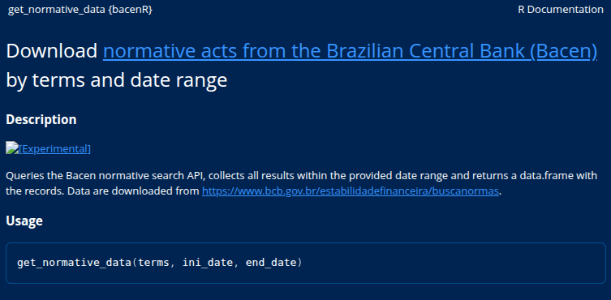
Figura 2. Exemplo da documentação da função `get_normative_data()`
Fonte: Resultados originais da pesquisa

Desta forma é possível que o usuário visualize o objetivo da função, a fonte de coleta de dados, quais os parâmetros necessários e um exemplo de utilização. Esta mesma documentação foi utilizada para as outras 3 funções, com os ajustes de acordo com as necessidades.
O nome de cada função, já descreve o que ela faz, entretanto nas documentações foram descritos conforme a Tabela 1:

Tabela 1. Lista de funções e suas descrições da versão 0.1.0 do pacote
Função | Descrição
get_normative_data() | Baixa os atos normativos do Bacen por termos e janela de datas
get_normative_txt() | Baixa o texto dos atos normativos do Bacen, de acordo o data.frame gerado pela função [get_normative_data()]
get_balance_sheets() | Baixa os balanços e balancetes das instituições financeiras, por ano e mês e tipo do documento, presentes no Bacen
tidy_balance_sheets() | Processa e organiza os balanços baixados do Bacen pela função get_balance_sheets()
Fonte: Resultados originais da pesquisa.

A licença escolhida para o pacote, foi a “General Public License” 3 [GPL-3.0], que permite que o pacote e suas funções sejam utilizados em outros pacotes e programas, desde que a distribuição destes também seja livre. Então, após realizar todos os testes, o pacote foi enviado para o “Github”, com a criação de um README.md com um texto de apresentação, conforme Figura 3.
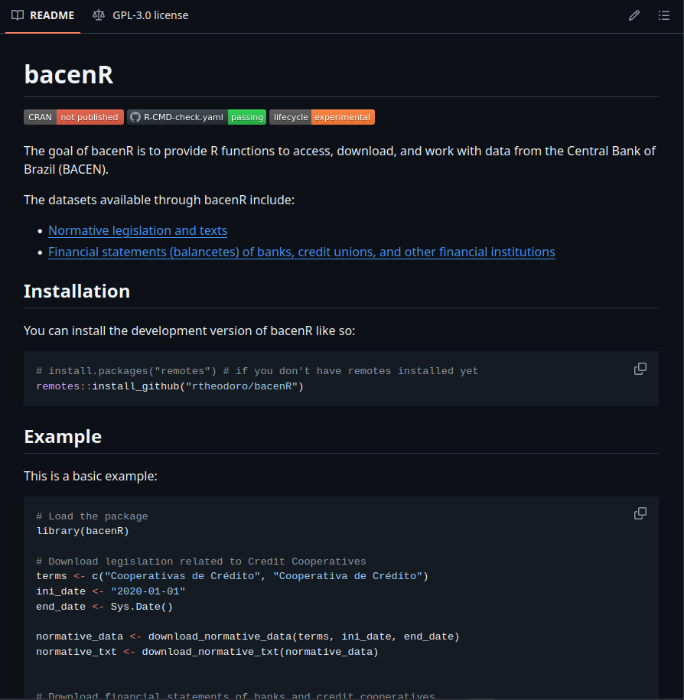
Figura 3. README.md do pacote bacenR, com descrição e instruções de instalação e uso
Fonte: Resultados originais da pesquisa

O README.md contém uma breve apresentação do pacote, sugestões de pacotes semelhantes (como o BacenAPI e o rbcb), como instalar, usos básicos, lista de tarefas futuras, sobre o autor, como citar e como apoiar. Também existe uma página que serve como guia para que outras pessoas possam contribuir com o pacote.
A partir deste ponto, o pacote foi considerado em sua versão 0.1.0, chamada Beta, e foi compartilhada nas redes sociais: Linkedin, Twitter/X e Instagram. As postagens tiveram uma média de 150 curtidas e 3.000 impressões/visualizações, o que mostra interesse do público pelo fácil acesso a estes dados.
Após o compartilhamento, foram recebidos alguns feedbacks e foram solicitadas novas funções, conforme apresenta a Tabela 2.

Tabela 2. Lista de funções e suas descrições inseridas na versão 0.3.0 do pacote, após feedbacks
Função | Descrição
get_ifdata_reports() | Baixa dados de relatórios institucionais presentes no IFdata
get_ifdata_registry() | Baixa dados de registro das instituições presentes no IFdata
get_institutions() | Baixa dados cadastrais das instituições autorizadas pelo Bacen
tidy_institutions() | Trada dados cadastrais das instituições autorizadas pelo Bacen baixados pela função get_institutions()
Fonte: Resultados originais da pesquisa.

Com estas quatro novas funções adicionadas, a versão final contou com oito funções para coleta e tratamento de dados.
Na Figura 4 estão a descrição das funções e alterações feitas de uma versão para a outra até a versão da publicação, sendo que estas informações estão no arquivo “news” disponível no repositório do GitHub.
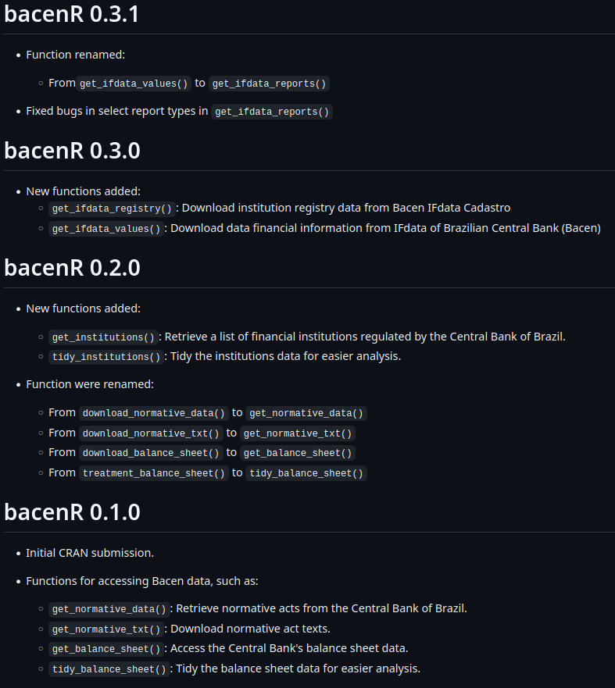
Figura 4. Arquivo “NEWS” que apresenta as mudanças de uma versão para outra.
Fonte: Resultados originais da pesquisa

Com a adição destas funções, o pacote foi considerado com conteúdo suficiente para ser lançado em sua versão oficial através do CRAN (Theodoro, 2026). Para isso, foi criado um “vignettes”, que é um arquivo com a descrição do pacote e exemplos de uso, assim como o README.md do Github. Desta forma, a árvore de diretório final está representada na Figura 5.

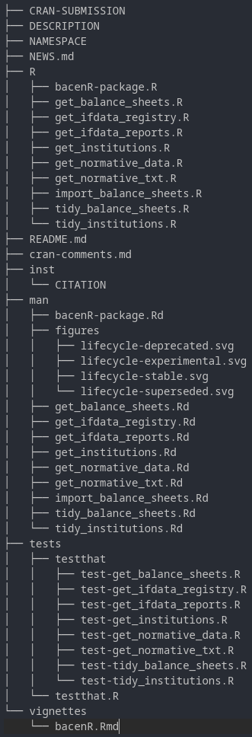
Figura 5. Árvore de diretório do pacote bacenR
Fonte: Resultados originais da pesquisa.

Com o pacote aceito pelo CRAN, seu vignettes ficou de acordo com a Figura 6. Como observado, ele apresenta uma breve descrição do pacote, descrição de cada função, origem dos dados coletados e um exemplo simples de uso.
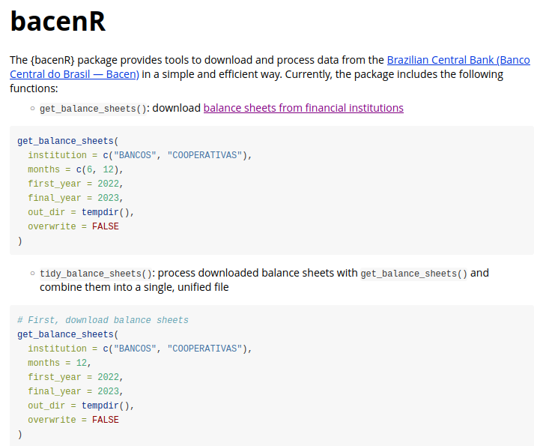
Figura 6. Vignettes do pacote bacenR no CRAN.
Fonte: Resultados originais da pesquisa

Com isso, foi adicionada ao README.md a instrução de que a instalação da versão estável deverá ser realizada através do comando install.packages(“bacenR”), para que seja instalada a versão disponibilizada no CRAN, enquanto a do GitHub é considerada uma versão em desenvolvimento, conforme Figura 7.
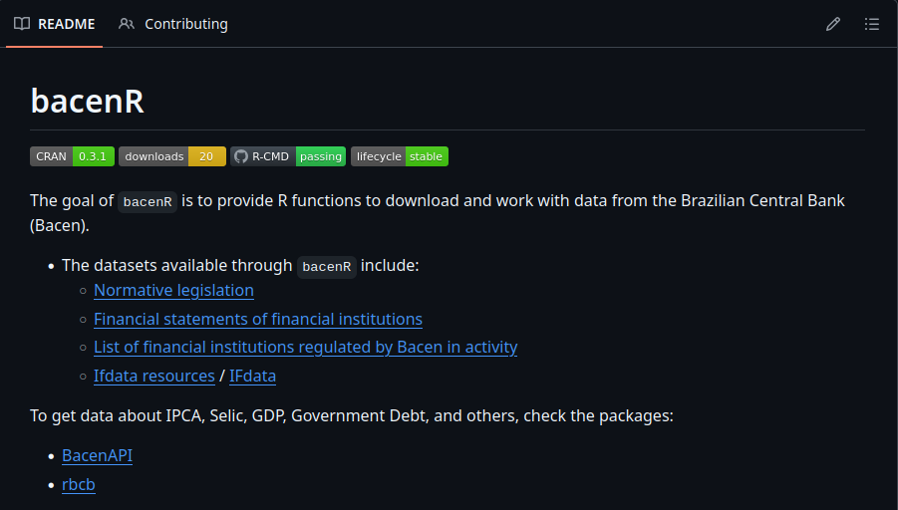
Figura 7. README do pacote bacenR em sua versão estável
Fonte: Resultados originais da pesquisa

Agora serão apresentados alguns exemplos de uso do pacote, conforme apresentado nos exemplos mínimos solicitados pelo CRAN e que podem ser encontrados na função de ajuda de cada função.

get_balance_sheets() e tidy_balance_sheets()

As primeiras funções apresentadas serão get_balance_sheets() e tidy_balance_sheets(), que são, respectivamente funções para baixar balancetes e tratá-los para que eles possam ser utilizados sem muito esforço pelo usuário. A Figura 8 apresenta a descrição de cada parâmetro utilizado e a Figura 9 apresenta o uso das funções e seus resultados.
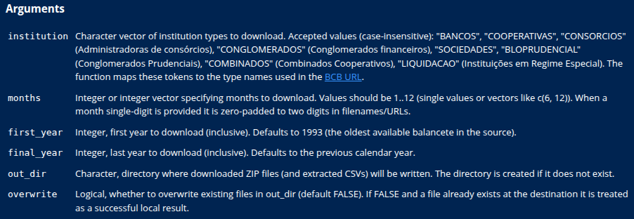
Figura 8. Descrição dos parâmetros da função get_balance_sheets()
Fonte: Resultados originais da pesquisa

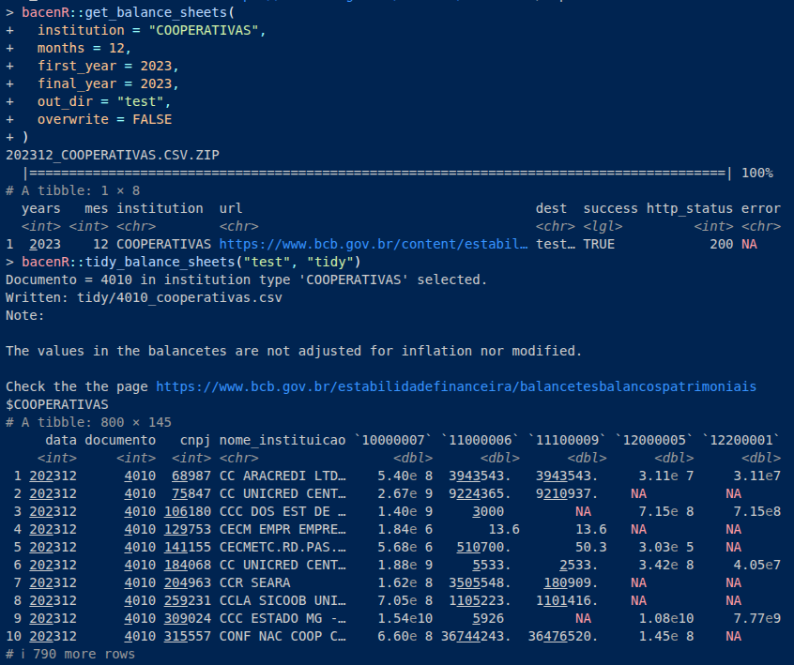
Figura 9. Resultados das funções get_balance_sheets() e tidy_balance_sheets()
Fonte: Resultados originais da pesquisa

Neste exemplo, é possível observar que foi baixado o balanço de todas as cooperativas de crédito referentes a 12/2023 e filtrados apenas os balancetes de código 4010. Desta forma, os balanços já estão no formato de cada linha uma observação e cada coluna uma informação. Vale destacar que outras formas de uso são possíveis, baixando diversos tipos de instituições, por diversos períodos de uma única vez.

get_institutions() e tidy_institutions()

Referente as funções get_institutions() e tidy_institutions(), a primeira baixa informações sobre vários tipos de instituições financeiras cadastradas no Bacen, enquanto a segunda organiza os dados baixados para serem utilizados. A Figura 10 apresenta os parâmetros utilizados para baixar as informações e a Figura 11 apresenta as variáveis obtidas.
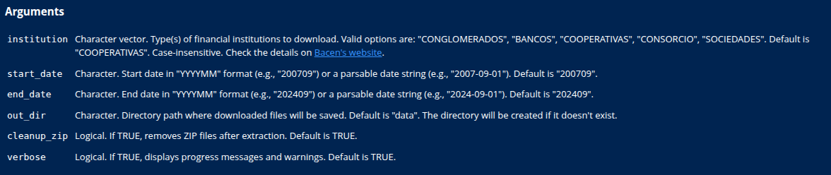
Figura 10. Parâmetros da função get_institutions()
Fonte: Resultados originais da pesquisa

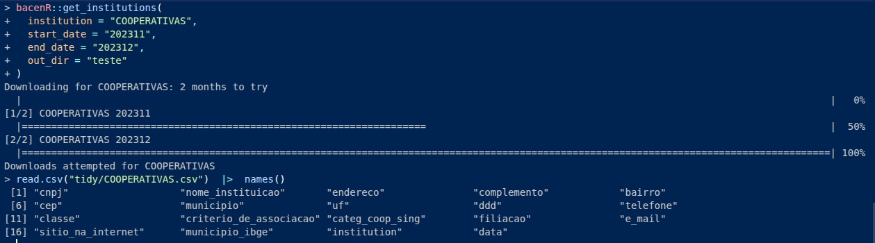
Figura 11. Resultados das funções get_institutions() e tidy_institutions()
Fonte: Resultados originais da pesquisa

get_normative_data() e get_normative_txt()

Os parâmetros das funções get_normative_data() e get_normative_txt() são mais simples, sendo necessários apenas os termos que desejam ser buscados e as datas de início e fim. A Figura 12 apresenta um exemplo de seus usos, mostrando quais são as variáveis baixadas.
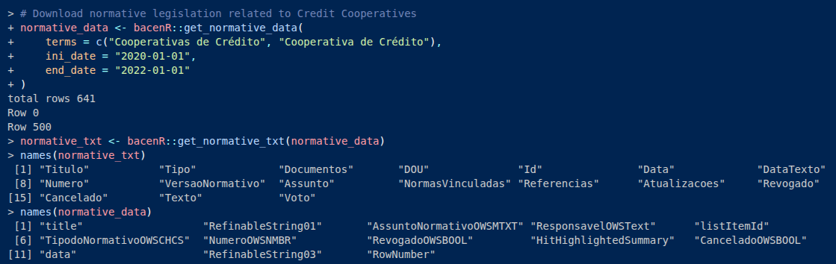
Figura 12. Resultados das funções get_normative_data() e get_normative_txt().
Fonte: Resultados originais da pesquisa

É possível observar que essas funções possibilitam um acesso fácil a toda norma emitida, entretanto é preciso destacar que o download dos textos é um processo demorado e que se abranger um período grande ou com muitos termos de uma vez, o Bacen limita o acesso e cancela o download. Por isso, caso obtenha erros ao utilizar, é recomendado que reduza o período de abrangência.

get_ifdata_reports e get_ifdata_registry

Por fim, serão apresentadas as funções que baixam dados do IFdata, sendo uma delas os relatórios e outra os registros das instituições. Na Figura 13 são apresentados os parâmetros da função get_ifdata_reports.

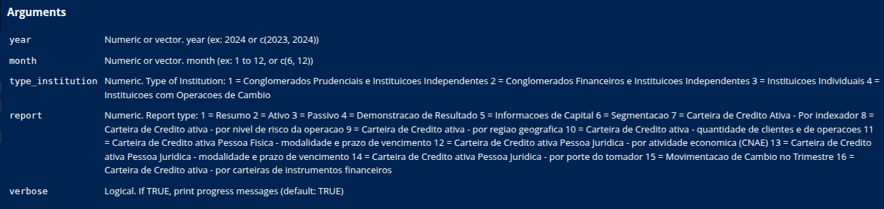
Figura 13. Parâmetros da função get_ifdata_reports
Fonte: Resultados originais da pesquisa

Desta forma, é possível observar que existem diversos relatórios para diversos tipos de instituições. Para deixar a função mais simples para o usuário, é possível selecionar apenas um tipo de instituição e um tipo de relatório por vez, enquanto os períodos podem ser baixados vários de uma única vez.

Quanto ao uso, serão apresentados respectivamente get_ifdata_reports e get_ifdata_registry, na Figura 14 e na Figura 15.

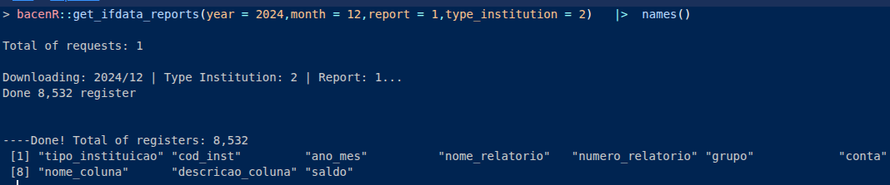
Figura 14. Resultados da função get_ifdata_reports
Fonte: Resultados originais da pesquisa

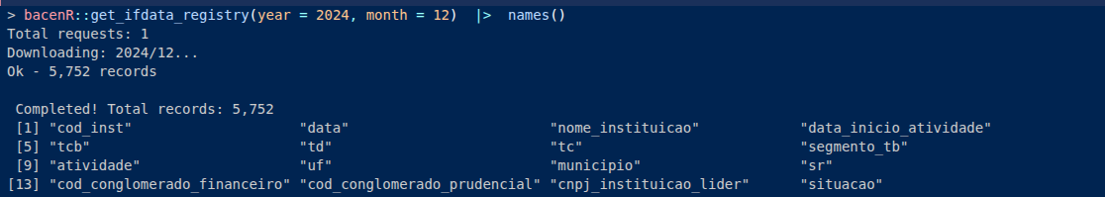
Figura 15. Resultados da função get_ifdata_registry
Fonte: Resultados originais da pesquisa

Como é possível observar nas Figuras 14 e 15, é necessário um dicionário que está no site do IFdata para identificar o que cada coluna significa. Está é uma informação será adicionada ao pacote em futuras atualizações.
A Figura 16, por fim, mostra um exemplo prático de como é possível obter 10 anos de dados sobre informações da carteira de crédito das instituições financeiras com poucas linhas de código.
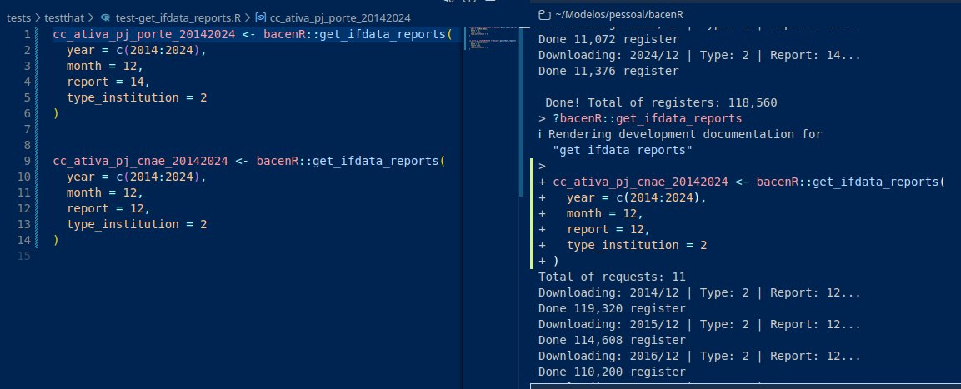
Figura 16. Exemplo de download de 10 anos de informações sobre carteiras de crédito das instituições financeiras
Fonte: Resultados originais da pesquisa

Tutorial de uso

Desde a data de sua disponibilização no CRAN, 08/03/2026 até o dia 09/04/2026, o pacote havia sido baixado 823 vezes. Como o objetivo de facilitar ainda mais o acesso para pessoas que possuem baixo conhecimento em programação em R, também foi gravado e disponibilizado um vídeo tutorial no youtube em que é apresentado o pacote e suas funções, que foi postado em 28/03/2026 e em 09/04/2026 já contava com 288 visualizações.
Essa quantidade de downloads e acesso ao vídeo tutorial mostra que existe um público interessado em utilizar esses dados, sendo esse um indício de sua importância para pesquisa.

Possibilidades de pesquisas

Com essas funções do pacote bacenR, as possibilidades de pesquisas e análises de dados são diversas. É possível pensar em algumas pesquisas, como: em quais estados estão localizados os maiores bancos? Quais cidades possuem mais bancos? Em quais cidades estão abrindo mais filiais bancárias? Qual a relação entre bancos e cooperativas por cidade? Qual a idade média de cada instituição? Em qual estado estão se criando mais instituições e qual o tipo delas? Quais instituições estão crescendo mais com o passar do tempo? Esse crescimento, no número de filiais, ativos ou quantidade de operações, está em algum quartil específico? Em alguma região específica? Durante qual período houve maior crescimento? Bancos e cooperativas de crédito possuem as mesmas carteiras de crédito? Quais as diferenças? Isso difere por região ou idade da instituição? Quais marcos regulatórios podem explicar esses dados? Dentre outras.
Essas pesquisas se mostram importantes para formuladores de políticas públicas possam direcionar a regulação para locais e instituições que mais precisem, afim de garantir o desenvolvimento do sistema financeiro nacional e a segurança para os consumidor.

Considerações Finais

O pacote bacenR se mostrou útil, permitindo que o usuário colete e trate diversos dados diferentes fornecidos pelo Bacen. Com poucas linhas de código é possível baixar uma quantidade expressiva de dados, de vários anos de uma única vez, permitindo análises espaciais e temporais, o que faz com que o usuário passe menos tempo coletando os dados e mais tempo trabalhando neles. Com a publicação nas redes sociais para divulgar o pacote foi percebido que isso é de interesse principalmente de pesquisadores e pessoas que tem pouco conhecimento em programação.
Ainda existe espaço para melhorias no pacote, como melhorar as mensagens de erros e avisos, melhorar textos dos vignettes das funções, trazer um dicionário nativo para alguns dados, tratar dados baixados pelo IFdata, além de outras funções para coletar novos dados. Outro ponto é a criação de uma interface em shiny para que usuários sem conhecimento de programação possam baixar os dados de uma forma simples.

Referências
Almeida, L.V., Reis-Cunha, J.L., Bartholomeu, D.C. (2024), dgfr: an R package to assess sequence diversity of gene families. BMC Bioinformatic. 25:207. https://doi.org/10.1186/s12859-024-05826-2

Arel-Bundock, V., Greifer, N., Heiss, A. (2024). How to Interpret Statistical Models Using marginaleffects for R and Python. Journal of Statistical Software. V11. http://10.18637/jss.v111.i091

Bhatt A. (2023). Data quality - The foundation of real-world studies. Perspect Clin Res.;14(2):92-94. Doi: https://doi.org/10.4103/picr.picr_12_23

Bressan, V. G. F., Souza, G. H. D., Santos, M. H. S., & Braga, M. J. (2023). Cooperativas de crédito e competitividade no mercado financeiro brasileiro: uma análise das taxas de juros. Revista De Gestão E Organizações Cooperativas, 10(19), e68474. https://doi.org/10.5902/2359043268474

Canassa, B. J., Zancan, F., & de Moura Costa, D. R. (2022). Quadro Social e Ciclo de Vida de Cooperativas: Evidências em Cooperativas de Crédito Brasileiras. Contabilidade Gestão E Governança, 25(1), 43–59. https://doi.org/10.51341/1984-3925_2022v25n1a3

Canassa, B., Costa, D., & Bonacim, C. (2022). Transformações na estrutura de propriedade em cooperativas de crédito: Taxas de serviços bancários e expectativas de membros e diretores. Brazilian Business Review, 19(6), 607–625. https://doi.org/10.15728/bbr.2022.19.6.2.pt

Costa Ferreira P, Speranza T, Costa J (2018). BETS: Brazilian Economic Time Series. doi:10.32614/CRAN.package.BETS

Freitas W (2024). rbcb: R Interface to Brazilian Central Bank Web Services. doi:10.32614/CRAN.package.rbcb

Grolemund, G. (2014). Hands-On Programming with R: Write Your Own Functions and Simulations. O’Reilly Media.

Hackman, L., Mack, P., & Ménard, H. (2024). Behind every good research there are data: What are they and their importance to forensic science. Forensic Science International: Synergy, 8, 100456. https://doi.org/10.1016/j.fsisyn.2024.100456

Icaro P, Sousa L, Ferreira da Silva F (2025). BacenAPI: Data Collection from the Central Bank of Brazil. doi:10.32614/CRAN.package.BacenAPI

Marwick, B., Boettiger, C., and Mullen, L. (2018a). “Packaging Data Analytical Work Reproducibly Using r (and Friends).” The American Statistician 72 (1): 80–88. https://doi.org/10.1080/00031305.2017.1375986.

Marwick, B., Boettiger, C., and Mullen, L. (2018b). “Packaging Data Analytical Work Reproducibly Using r (and Friends).” PeerJ Preprints 6 (March): e3192v2. https://doi.org/10.7287/peerj.preprints.3192v2.
Olmsted, J. (2024). Research reliability and validity: Why do they matter? Journal of Dental
Hygiene, 98(6), 53–57.

Paton, N. (2019). Automating Data Preparation: Can We? Should We? Must We? In Proceedings of the 21st International Workshop on Design, Optimization, Languages and Analytical Processing of Big Data http://ceur-ws.org/Vol-2324/Paper00-InvTalk2-NPaton.pdf

Santos, A. G. V., Alves, J. J. M., Pinto, D. S. A., & Ferreira, P. C. A. (2025). A Importância Da Limpeza E Qualidade Na Análise De Dados: O Papel De Ferramentas Como O Power Bi. Revista Foco, 18(11), e10458. https://doi.org/10.54751/revistafoco.v18n11-083

Silge, J., Nash, J. C. and Graves, S. (2018). “Navigating the R Package Universe.” The R Journal 10 (2): 558–63. https://doi.org/10.32614/RJ-2018-058.

Theodoro, R., Bonacim, C. A. G., & de Moura Costa, D. R. (2021). Identificação de Ações Discricionárias do Gestor em Cooperativas de Crédito: Uma aplicação da Lei de Benford. Contabilidade Gestão E Governança, 24(3), 331–348. https://doi.org/10.51341/1984-3925_2021v24n3a5

Theodoro, R. (2026). bacenR: Access Data from Brazilian Central Bank - IFdata, Active Institutions, Balance Sheets and Normative Acts. v.0.3.1. https://10.32614/CRAN.package.bacenR

Wickham, H. (2021). Mastering Shiny: Build Interactive Apps, Reports, and Dashboards Powered by R. O’Reilly Media.

Wickham, H., & Bryan, J. (2023). R Packages: Organize, Test, Document, and Share Your Code. O’Reilly Media.

Wickham, H., Cetinkaya-Rundel, M., & Grolemund, G. (2023). R for Data Science: Import, Tidy, Transform, Visualize, and Model Data. O’Reilly Media.

Obtido através do pacote capesR, com os termos (banco|bancos|cooperativa de crédito|cooperativas de crédito) e (balanco?s?|balancete?s?|indicadores financeiros|desempenho), nos títulos ou resumos.
https://cran.r-project.org/web/packages/BacenAPI/index.html
https://cloud.r-project.org/web/packages/rbcb/index.html
https://cran.r-project.org/web/packages/BETS/index.html
https://github.com/users/rtheodoro/projects/1
https://github.com/rtheodoro/bacenR
https://github.com/rtheodoro/bacenR/issues
https://www3.bcb.gov.br/ifdata/index2024.html
https://cran.r-project.org/
https://github.com/users/rtheodoro/projects/1/views/3
https://github.com/rtheodoro/bacenR?tab=GPL-3.0-1-ov-file
https://github.com/rtheodoro/bacenR?tab=contributing-ov-file
https://github.com/rtheodoro/bacenR/blob/main/NEWS.md
https://cran.r-project.org/web/packages/bacenR/index.html
https://cran.r-project.org/web/packages/bacenR/vignettes/bacenR.html
Exemplo: ??get_balance_sheets
https://www.bcb.gov.br/estabilidadefinanceira/balancetesbalancospatrimoniais
https://www.bcb.gov.br/estabilidadefinanceira/relacao_instituicoes_funcionamento
olinda.bcb.gov.br/olinda/servico/IFDATA/versao/v1/aplicacao#!/recursos
https://olinda.bcb.gov.br/olinda/servico/IFDATA/versao/v1/aplicacao#!/recursos/ListaDeRelatorio#eyJmb3JtdWxhcmlvIjp7IiRmb3JtYXQiOiJqc29uIiwiJHRvcCI6MTAwfX0=
https://www.youtube.com/watch?v=ZkO005LtLXk

